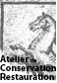
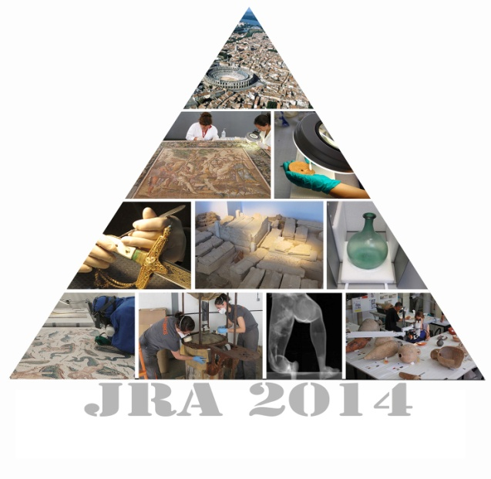

journées des restaurateurs en archéologie
« restaurer l’ordinaire, exposer l’extraordinaire : du site au musée »

jeudi 16 et vendredi 17 octobre 2014
Auditorium du Musée départemental Arles antique, à Arles (Bouches-du-Rhône)

Bulletin / projet de communication / informations
jra2014arles@gmail.com

BULLETIN D’INSCRIPTION (à renvoyer avant le 15 septembre 2014)
Nom :
Prénom :
Spécialité :
Institution:

Courriel :

PROPOSITION DE COMMUNICATION
Nous partons sur un temps de communication de 20’
Merci d’adresser vos propositions de communication avant le
27 juin 2014

Titre de la présentation (Résumé du contenu en quelques lignes) :

